

数据库的备份和恢复实验

【实验八】



目录

一． 数据查询分析实验 1

1． 实验目的 1

2． 实验环境 1

3． 实验内容与要求 1

4． 实验步骤及结果分析 3

5． 实验小结 14

2018-6-3

[裴子祥 计科七班 学号2015211921]

[指导老师：杜军平]

# 数据库的备份和恢复实验

1. 实验目的

结合课堂所学知识，了解sql server的数据备份和恢复机制，通过面向具体应用领域数据库的相关实验掌握sql server的数据备份和恢复机制的具体方法，加深对数据库备份和恢复的理解。

1. 实验环境

**Microsoft Windows 10 专业版 64位**

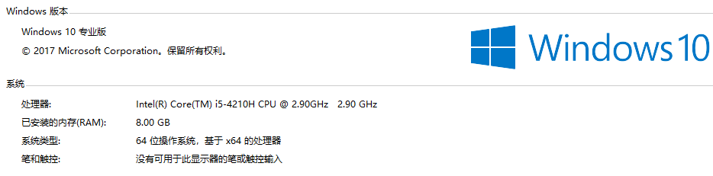

**数据库版本：5.7.18 MySQL Community Server (GPL)**

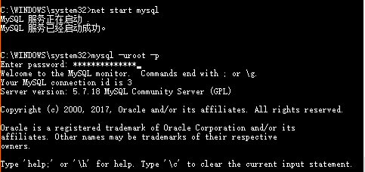

**Navicat for MySQL 10.1.7**



1. 实验内容与要求
2. 用企业管理器或存储过程创建一个备份设备。
3. 为“学生数据库”设置一个备份计划，要求每当CPU空闲时采用多种方式进行数据库备份。备份方式可以是：完全数据库备份、数据库和事务日志备份、差异/增量备份、或数据库文件／文件组备份。备份可利用系统的备份机制进行。
4. 修改“学生数据库库”备份计划，要求以三天为周期（或自定义的其它时间周期）修改数据库的备份方式，重新对数据库进行备份。
5. 利数据库恢复工具，恢复“学生数据库”，比较恢复还原的数据库和原来的学生数据库在数据库内容上的异同。
6. 用数据库转换工具，将数据库的内容从一种格式转换到另外一个格式。
7. 利用数据库转换工具，将数据库的内容从一种数据库转移到一个数据库中。
8. 实验步骤及结果分析
9. 用企业管理器或存储过程创建一个备份设备。
10. 为“学生数据库”设置一个备份计划，要求每当CPU空闲时采用多种方式进行数据库备份。

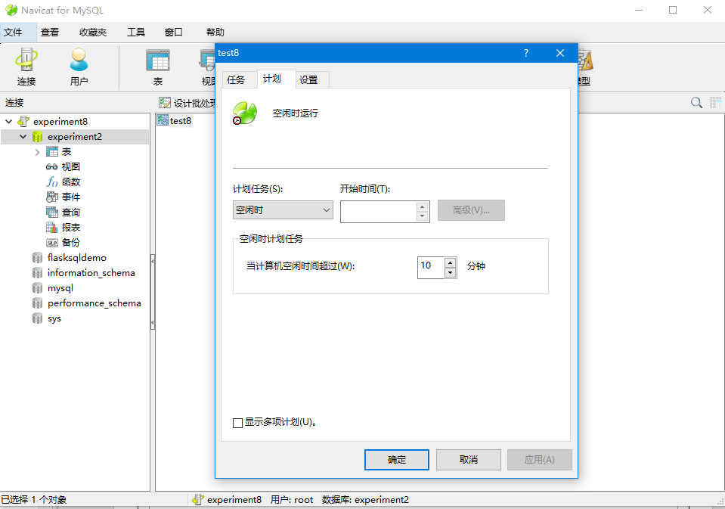

该任务表示在计算机空闲超过10分钟时自动执行备份计划（默认采用全部备份）。

1. 修改“学生数据库库”备份计划，要求以三天为周期（或自定义的其它时间周期）修改数据库的备份方式，重新对数据库进行备份。

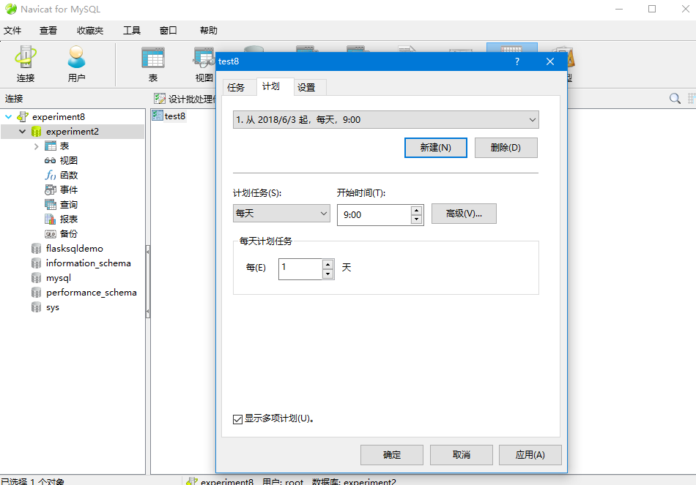

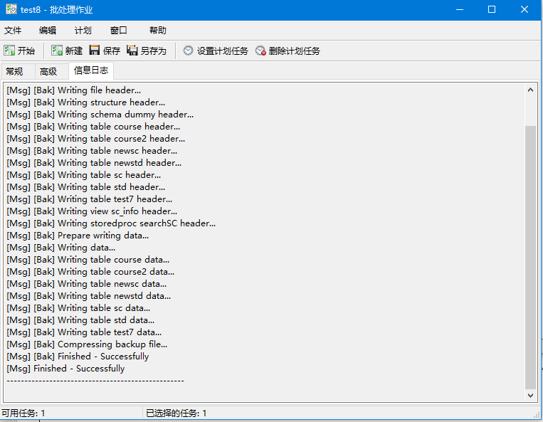

任务启动时，默认自动备份一次，如下所示：



备份文件格式一psc文件存储，需要时，可以使用“还原备份”，通过psc还原数据库内容。也可以利用提取SQL的操作转化为sql文件，以便在MySQL中进行source操作：

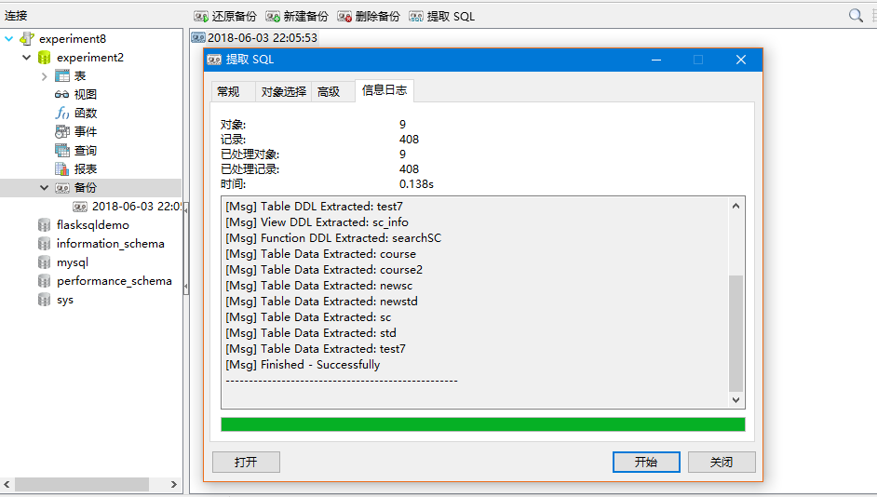

psc文件可以视为sql文件的压缩模式，这种压缩适合进行大量重复备份，以减少磁盘空间的占用。

也可以利用mysqlbinlog进行增量备份。

先用mysql打开binlog日志功能

my.ini配置文件中[mysqld]下加入如下配置：

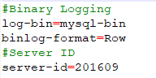

重启mysql服务。

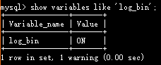

再利用如下语句做增量备份，产生二进制文件：

mysqldump --lock-all-tables --flush-logs --master-data=2 -u root -p experiment2 > backup_1.sql

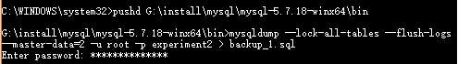

可以看到产生如下2进制文件：

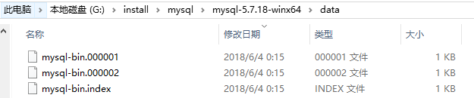

1. 利用数据库恢复工具，恢复“学生数据库”，比较恢复还原的数据库和原来的学生数据库在数据库内容上的异同。

可以利用完全备份进行恢复，可以利用sql文件进行source，在实验2中，初始化expriment2数据库时就已有体现，不再进行赘述。

也可以利用 Navicat直接还原，通过还原psc文件就可以获得原来相同内容。

对于增量备份，可以使用如下命令类似事务的回滚方式进行还原

mysqlbinlog MySQL-bin.000002 … | MySQL -u root -p

1. 用数据库转换工具，将数据库的内容从一种格式转换到另外一个格式。

在Navicat for mysql中可以选中一个表，点击右键菜单中“导出向导”，可以迅速完成格式转换。也可以通过“导入向导”，从其它数据库或数据库文件导入进本地数据库上。

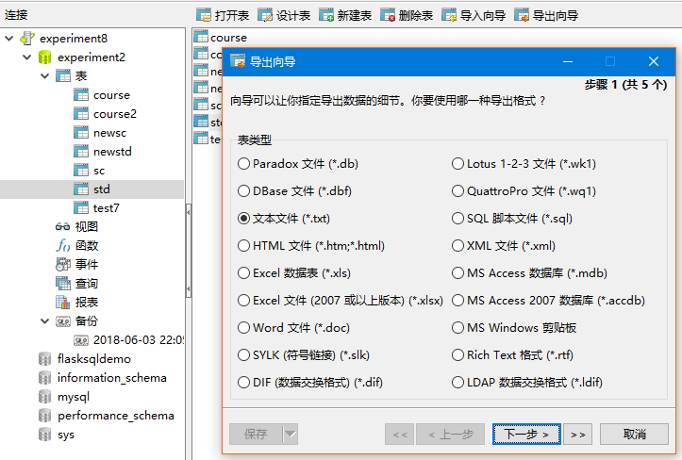

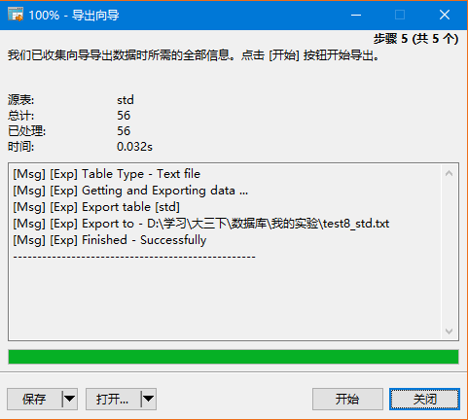

导出文件中，可看到如下内容：

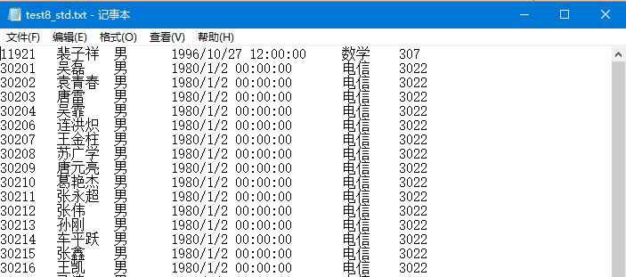

1. 利用数据库转换工具，将数据库的内容从一种数据库转移到一个数据库中。

可以利用mysqldump和source进行数据迁移。也可以利用navicat提取sql，再其它数据库中运行sql亦可完成。

1. 实验小结

**实验结果：**

1. 创建一个备份设备，当CPU空闲时为“学生数据库”设置一个完整数据库备份、完整数据库备份、事务日志数据库备份计划，实验成功。
2. 修改“学生数据库库”备份计划的两种备份计划结果没有不同之处。
3. 还原后数据库内容与原数据库相比没有不同之处。
4. 利用Navicat for mysql “导出向导”和“导入向导”进行转换，可以完成mysql与sql server或者其数据库格式的相互转换。
5. 利用mysqldump导出sql文件，再通过source导入，可以完成内容的转移，也可以借助navicat实现。

**问题总结：**

通过查阅资料，mysql中增量备份考binlog实现，但是最新的mysql版本中，设置log_bin为ON，与老版本有所不同，需要更改my.ini中[mysqld]的配置，还需重启数据库服务，如果重启失败可以在.err文件中发现错误。

*几种不同的备份方式：*

1. 完整备份。该操作将备份包括部分事务日志在内的整个数据库

2. 在完整数据库备份之间执行的完整差异备份。完整差异备份只记录上次数据库备份后更改的数据。

3. 部分备份。部分备份类似于完整数据库备份，但只能包含主文件组和所有的读写文件组。

4. 在部分备份之后执行的部分差异备份。部分差异备份只包含在主文件组和所有读写文件组中更改的数据。

5. 文件和文件组备份。文件组备份与文件备份的作用相同。文件组备份是文件组中所有文件的单个备份，相当于在创建备份时显式列出文件组中的所有文件。可以还原文件组备份中的个别文件，也可以将所有文件作为一个整体还原。

6. 在文件备份或文件组备份之后执行的文件差异备份。（文件差异备份只包含在指定文件或文件组中更改的数据。

7. 事务日志备份。仅用于完整恢复模式或大容量日志恢复模式。

**心得总结：**

到此为止，一共经过8次的实验，对课堂内容与课下探究问题都有了更深的巩固与认知。这是最后一次实验，主要是对数据库备份相关的多个工具进行使用的过程，重点在于数据库的备份和恢复技术。增量备份是每次备份仅选取和上一次备份不同的地方进行备份，比数据库整体备份更快更高效。通过在电脑上实现一遍数据库的备份与恢复操作，以及数据库的转换操作，我更加深刻地理解了数据库的备份还原和转换，收获满满。

感谢老师整整一学期的细心验收，老师与助教辛苦了！